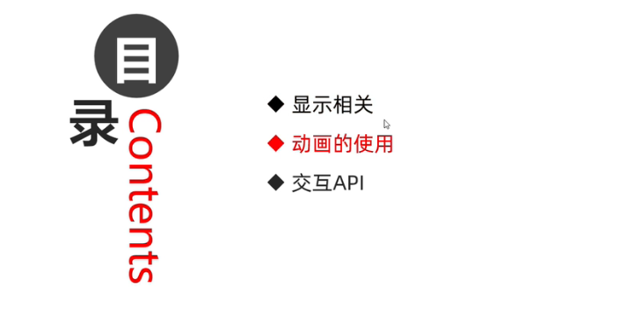

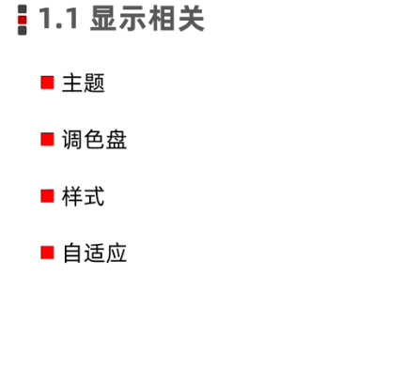

主题

1. 内置主题
   1. 在init方法设置‘’ ‘’
2. 自定义主题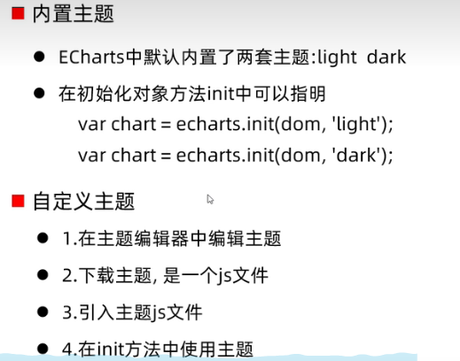

调色盘

1. 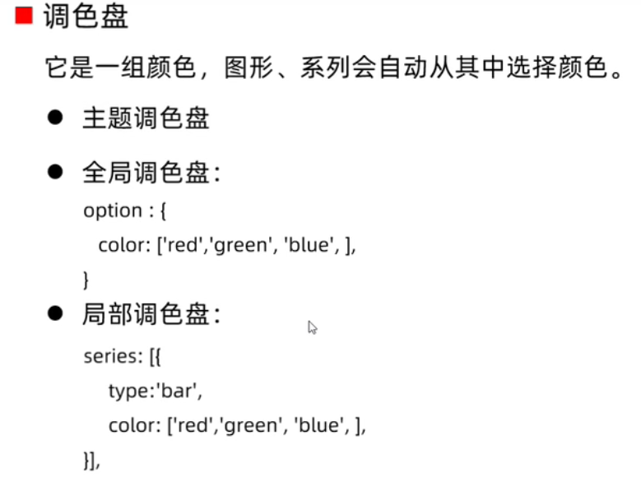
2. 主题调色盘的位置在RegisterTheme（‘itcast’， {color：[ ]}）
3. 全局调色盘会覆盖主题调色盘;在option中的color:[ ]
4. 细节: 下面会覆盖上面的,采取就近原则
5. 线性渐变
6. 径向渐变
7. 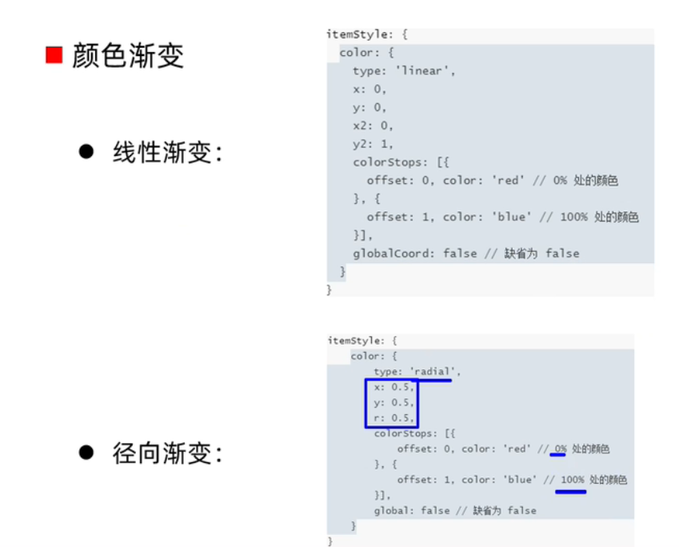
8. 细节: 往下是y轴正方向,往右x轴正方向
9. 直接样式
10. 高亮样式
11. 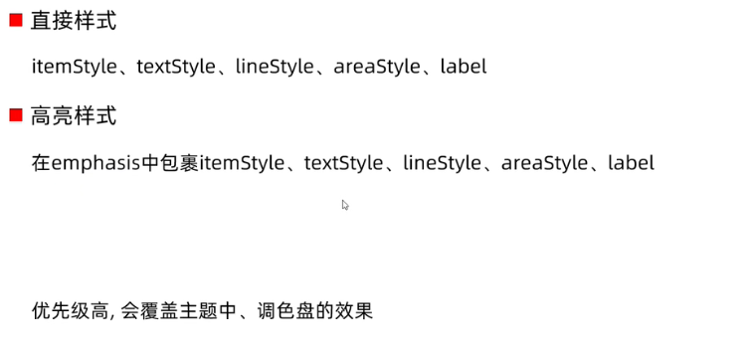
12. 细节:就近原则